5. Први разред – енглески језик (13. 4 – 17. 4)
Драга децо и родитељи, надам се да сте сви добро. Ове недеље немате домаћи задатак јер желим да се одморите и уживате у Ускрсу. Једино ћете пратити часове на телевизији.
Замолићу вас да све што сте до сада радили из енглеског сликате и пошаљете на моју мејл адресу danielastosic11@gmail.com То су углавном цртежи или оно што вам је задато на телевизији. Ако играте игрицу коју сам послала, можете сликати кад завршите. Да вас подсетим да је било речи о одећи, деловима тела, породици, играчкама, па ћете и послати цртеже који то садрже. Сликаћете и честитку или оно што сте радили у вези са Ускрсом.
Родитељи, молим вас, не заборавите написати име, презиме и одељење свог детета, јер имам преко 250 ученика и тешко их је све запамтити.
Рок за слање радова је 24. април. Надам се да неће бити проблема. Уколико имате неких питања можете их послати на горе поменуту мејл адресу.
Велики поздрав за све. Чувајте се! Срећан Ускрс!!!
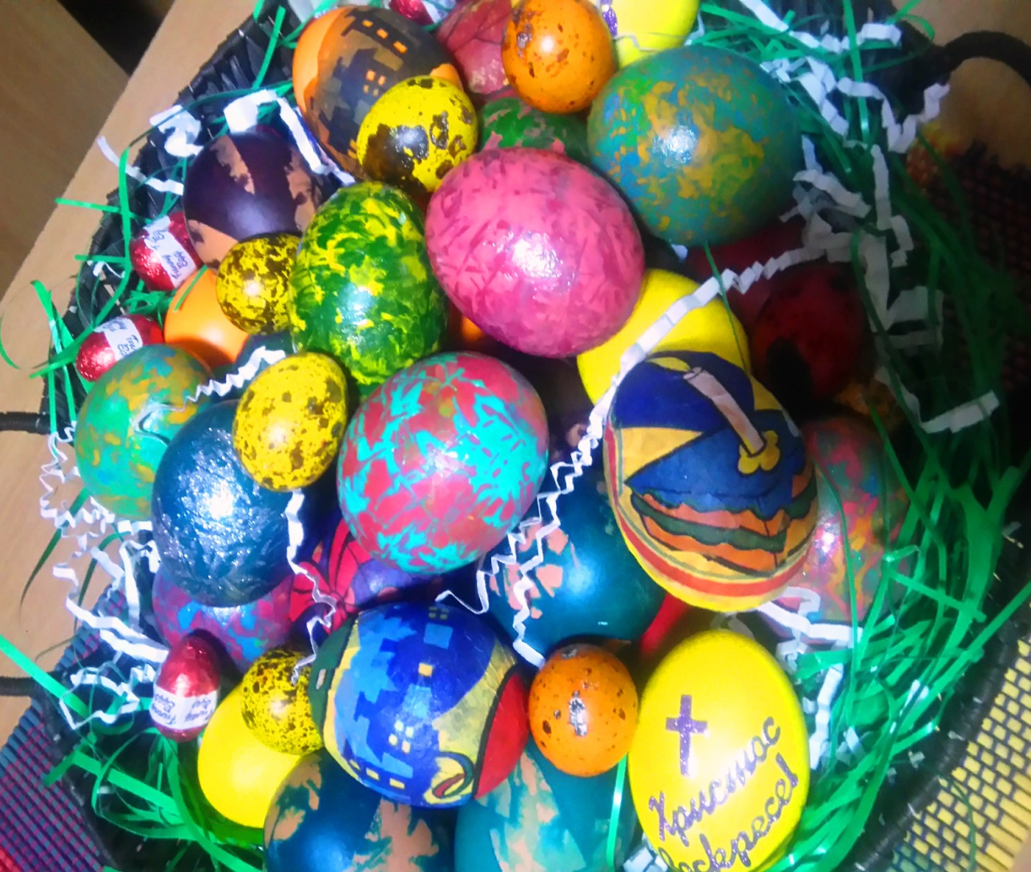
Даниела Стошић, проф. енглеског језика

